Dijkstra's algorithm

Алгоритм Дейкстры - алгоритм на графах, изобретённый нидерландским учёным Эдсгером Дейкстрой в 1959 году. Находит кратчайшие пути от одной из вершин графа до всех остальных. Алгоритм работает только для графов без рёбер отрицательного веса.

Рассмотрим выполнение алгоритма на примере графа, показанного на рисунке.

Пусть требуется найти кратчайшие расстояния от 1-й вершины до всех остальных.

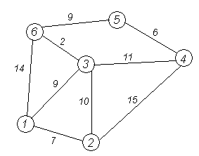

Кружками обозначены вершины, линиями — пути между ними (рёбра графа).

В кружках обозначены номера вершин, над рёбрами обозначен их вес — длина пути.

Рядом с каждой вершиной красным обозначена метка — длина кратчайшего пути в эту вершину из вершины 1.

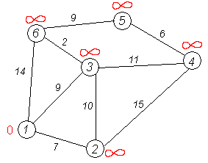

Первый шаг.

Минимальную метку имеет вершина 1. Её соседями являются вершины 2, 3 и 6.

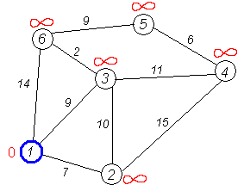

Первый по очереди сосед вершины 1 — вершина 2, потому что длина пути до неё минимальна.

Длина пути в неё через вершину 1 равна сумме значения метки вершины 1 и длины ребра, идущего из 1-й в 2-ю, то есть 0 + 7 = 7.

Это меньше текущей метки вершины 2, бесконечности, поэтому новая метка 2-й вершины равна 7.

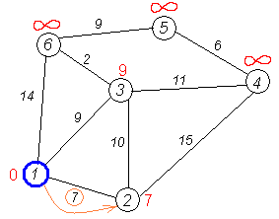

Аналогичную операцию проделываем с двумя другими соседями 1-й вершины — 3-й и 6-й.

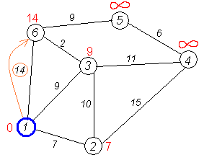

Все соседи вершины 1 проверены.

Текущее минимальное расстояние до вершины 1 считается окончательным и пересмотру не подлежит.

Вычеркнем её из графа, чтобы отметить, что эта вершина посещена.

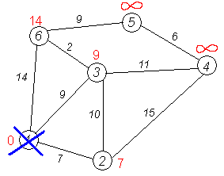

Второй шаг.

Снова находим «ближайшую» из непосещённых вершин. Это вершина 2 с меткой 7.

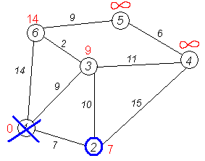

Снова пытаемся уменьшить метки соседей выбранной вершины, пытаясь пройти в них через 2-ю вершину. Соседями вершины 2 являются вершины 1, 3 и 4.

Первый (по порядку) сосед вершины 2 — вершина 1. Но она уже посещена, поэтому с 1-й вершиной ничего не делаем.

Следующий сосед — вершина 3, так как имеет минимальную метку.

Если идти в неё через 2, то длина такого пути будет равна 17 (7 + 10 = 17). Но текущая метка третьей вершины равна 9, а это меньше 17, поэтому метка не меняется.

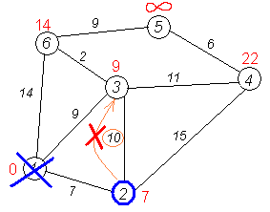

Ещё один сосед вершины 2 — вершина 4.

Если идти в неё через 2-ю, то длина такого пути будет равна сумме кратчайшего расстояния до 2-й вершины и расстояния между вершинами 2 и 4, то есть 22 (7 + 15 = 22).

Поскольку 22< {\displaystyle \infty } \infty , устанавливаем метку вершины 4 равной 22.

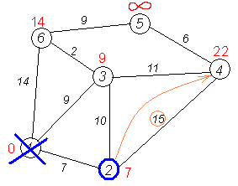

Все соседи вершины 2 просмотрены, замораживаем расстояние до неё и помечаем её как посещённую.

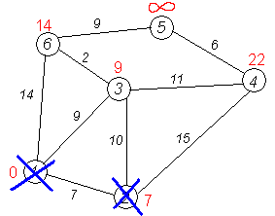

Третий шаг.

Повторяем шаг алгоритма, выбрав вершину 3. После её «обработки» получим такие результаты:

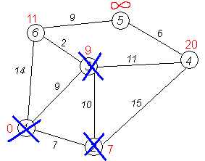

Дальнейшие шаги.

Повторяем шаг алгоритма для оставшихся вершин. Это будут вершины 6, 4 и 5, соответственно порядку.

Завершение выполнения алгоритма.

Алгоритм заканчивает работу, когда все вершины посещены.

Результат работы алгоритма виден на последнем рисунке: кратчайший путь от вершины 1 до 2-й составляет 7, до 3-й — 9, до 4-й — 20, до 5-й — 20, до 6-й — 11.

Если в какой-то момент все непосещённые вершины помечены бесконечностью, то это значит, что до этих вершин нельзя добраться (то есть граф несвязный). Тогда алгоритм может быть завершён досрочно.